REQUERIMENTO nº 112/2022

Súmula: - Requer informações do Executivo junto a Secretaria de Governo, Sr. Wagner José Fernandes, quanto a possibilidade de desapropriação amigável do terreno localizado ao lado dos muros do Cemeb Emília Rossi, para construção de uma Creche ou Escola de Período Integral localizado na Rua Samantha com a Rua Romualdo Tavares da Silva – Jardim Rosemary, neste município.

REQUEIRO à Mesa, após ouvido o Douto Plenário na forma regimental vigente, seja oficiado ao Excelentíssimo Prefeito Igor Soares para que interceda junto a Secretaria de Governo quanto a possibilidade de desapropriação amigável terreno localizado ao lado dos muros do Cemeb Emília Rossi, para construção de uma Creche ou Escola de Período Integral localizado na Rua Samantha com a Rua Romualdo Tavares da Silva– Jardim Rosemary – neste município.

Justificativa
Senhor Presidente: -
Senhores Vereadores: -
Senhoras Vereadoras: -

Em resposta ao requerimento nº 799/2021 de minha autoria, onde através do memorando S.P. nº 252/2021 – SPLAN, enviado pela Secretaria de Governo onde cita:
“A área ao lado da referida escola pertence a um particular, não sendo possível a realização de qualquer benfeitoria por este Poder Público”
Diante do exposto solicito que seja estudada a possibilidade de desapropriação amigável do terreno, para construção de uma Creche ou Escola de período integral.
Considerando que várias mães nos procuraram pedindo vagas nas creches e escolas, porque não tem com quem deixar seus filhos para poderem ir trabalhar ou exercer outras atividades remuneradas para o sustento da família;
Considerando o aumento populacional do bairro em questão e os bairros adjacentes;
Considerando que a construção da creche em período integral ou escola do futuro em período integral no local irá beneficiar várias famílias daquela região;
Considerando que também é interesse do executivo que a cidade tenha creches e escolas suficientes para suprir a demanda.
Pensando no bem-estar dos moradores acredito que a renovação desta área trará um ambiente mais atrativo e o processo de renovação urbana segue por meio de criação de espaços que a população possa usufruir, assim, pedimos ao Poder Executivo Municipal que analise a possibilidade de desapropriação para a construção de uma Creche de período integral ou Escola do Futuro com Educação de Tempo Integral para atender de forma satisfatória aos moradores do bairro e região.
O terreno em questão está localizado entre o muro ao lado da escola com o escadão construído pela prefeitura que serve de passagem para os moradores atravessarem da Rua Samantha para a Rua Tabatá Pq. Wey e segue até a Rua Romualdo Tavares da Silva no Jardim Rosimeire.
Diante do exposto, solicito aos nobres pares que analisem e aprovem requerimento que é de suma importância para a população.

Sala das Sessões Bemvindo Moreira Nery, 25 de janeiro de 2022
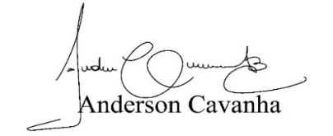
(Bruxão Cavanha – PL)
Vereador

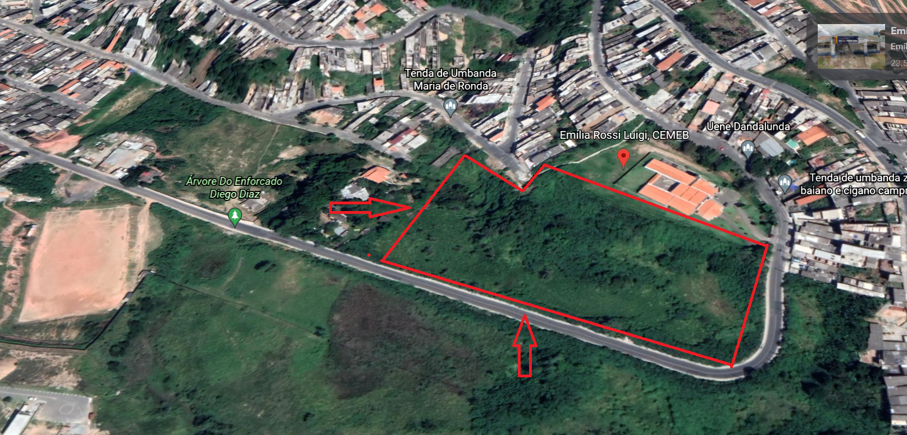
Desapropriação do terreno para construção de uma Creche ou Escola período integral

